บทที่ 9
การทดสอบไฟร์วอลล์

  - การทดสอบเพอร์ซันนอลไฟร์วอลล์ ZoneAlarm Pro
ระบบปฏิบัติการที่ทำการทดสอบ : วินโดว์2000 เซิร์ฟเวอร์
    - การโจมตีเพอร์ซันนอลไฟร์วอลล์ ZoneAlarm Pro ด้วย DoS
      - การป้องกันตัวของ ZoneAlarm Pro จากการโจมตีด้วย DoS
จากการคอนฟิกให้ไฟล์วอลล์สำหรับโซนอินเตอร์เน็ตมีค่าเป็น Med ตามที่กล่าวไว้ในหัวข้อ 8.2.1.2 โปรแกรมจะทำการบล็อกพอร์ต NetBios ขาเข้า ( 135,137-139,445 ) เอาไว้โดยอัตโนมัติ พร้อมกับตั้งค่าให้บล็อกพอร์ตTCPหมายเลข 10 เอาไว้แล้ว ( หากเลือกค่าเป็น Low นั่นคือไฟร์วอลล์ไม่ทำงาน จะไม่มีการบล็อกพอร์ตใดๆ)
      - โจมตีด้วย killwin.c
DoS ไฟล์นี้โดยดีฟอลท์จะโจมตีไปที่พอร์ต NetBios Session นั่นคือพอร์ต 139 ซึ่งระบบปฏิบัติการวินโดว์ทั่วไป จะเปิดพอร์ตนี้เอาไว้
ผลการโจมตี
- ZoneAlarm ทำการบล็อกเอาไว้ได้ โดยจะแจ้งเตือนขึ้นมาดังรูปที่ 9-1 แล้วเก็บเป็นล็อกไว้ดังรูปที่ 9-2
- ไฟร์วอลล์โฮสต์ทำงานได้ตามปกติ
- ฝ่ายผู้โจมตี เชลล์ (Shell)ของลีนุกซ์ที่ทำการรัน killwin จะไม่มีการตอบสนองใดๆ

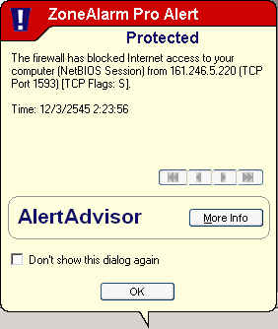
รูปที่ 9-1 แสดงการแจ้งเตือนของ ZoneAlarm
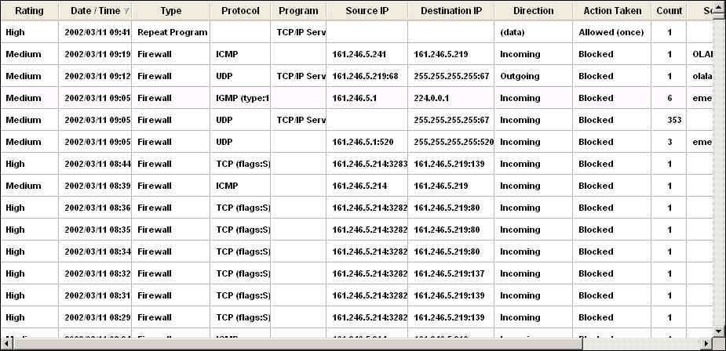
รูปที่ 9-2 รายละเอียดการเก็บล็อกกิ้ง (Logging) ที่ได้แจ้งเตือนไว้

      - โจมตีด้วย synflood.c
จะสั่งให้โจมตีไปที่พอร์ต 10
ผลการโจมตี
- เครื่องไม่ตอบสนองใดๆ หยุดการทำงานไป จนกว่าจะหยุดโจมตี
- ถ้าพอร์ตที่ถูกโจมตีนั้นถูกสั่งบล็อกเอาไว้ก่อนหน้านี้แล้ว เมื่อการโจมตีหยุดลงZoneAlarm จึงแจ้งเตือนขึ้นมาดังรูป9-3 ว่ามีการโจมตีที่พอร์ตหมายเลข 10 แต่ถ้าไม่ได้บล็อกเอาไว้ก่อน จะไม่มีการแจ้งเตือนใดๆ

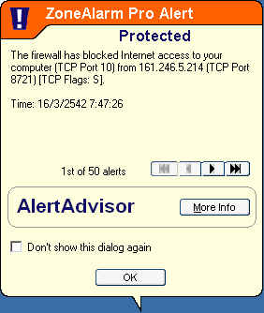
รูปที่ 9-3 แสดงการแจ้งเตือนของ ZoneAlarm
    - การสแกนเพอร์ซันนอลไฟร์วอลล์ ZoneAlarm
ทำการคอนฟิกให้เพอร์ซันนอลไฟร์วอลล์ ZoneAlarmทำงานในโหมด Med หลังจากนั้นใช้ Nmap เพื่อสแกนพอร์ต ได้ผลลัพธ์ของการสแกตพอร์ตออกมาคือ
- Port 23,80 ปิดอยู่
- Port อื่นๆ ที่เหลือถูกฟิลเตอร์
- Nmap ไม่สามารถตรวจหาระบบปฎิบัติการได้

  - การทดสอบ Tiny Personal Firewall
ระบบปฏิบัติการที่ทำการทดสอบ : วินโดว์2000
    - การโจมตี Tiny Personal Firewall ด้วย DoS
      - การป้องกันตัวของ Tiny Personal Firewall จากการโจมตีด้วย DoS
โดยดีฟอลต์ โปรแกรมจะทำการบล็อกพอร์ต NetBios ขาเข้า ( 135,137-139,445 ) เอาไว้โดยอัตโนมัติ หากเลือกให้ไฟร์วอลล์ทำงานอยู่ และไม่สามารถเปิดปิดพอร์ตเกี่ยวกับ NetBios เองได้ โดยเราจะเลือกโหมดการทำงานของไฟร์วอลล์ ตามหัวข้อ 8.2.2.2 (เลือก Ask me first ) คือให้แจ้ง และให้ผู้ใช้ตัดสินใจว่าจะปฏิเสธ ( Deny ) หรืออนุญาต ( Permit ) และทำการบล็อกพอร์ต TCP หมายเลข 10
      - โจมตีด้วย killwin.c
DoS ไฟล์นี้โดยดีฟอลท์จะโจมตีไปที่พอร์ต NetBios Session นั่นคือพอร์ต 139 ซึ่งระบบปฏิบัติการวินโดว์ทั่วไป จะเปิดพอร์ตนี้เอาไว้
ผลการโจมตี
- มีการแจ้งถามเช่นในรูป 9-5 ให้ผู้ใช้ตัดสินใจ แต่ถึงแม้จะอนุญาตก็จะไม่เกิดผลเสียอะไร เนื่องจากแพ็กเก็ตที่มานั้นหมดอายุไปก่อนแล้ว
- ไฟร์วอลล์โฮสต์ทำงานได้ตามปกติ
- ฝ่ายผู้โจมตี เชลล์ (Shell)ของลีนุกซ์ที่ทำการรัน killwin จะไม่มีการตอบสนองใดๆ

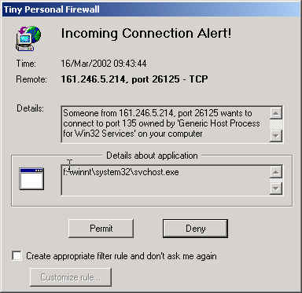
รูปที่ 9-4 แสดงการแจ้งเตือน และถามความเห็นของผู้ใช้เมื่อถูกโจมตีที่พอร์ต135

      - โจมตีด้วย Synflood.c
สั่งให้ทำการโจมตีไปที่พอร์ต TCP หมายเลข 10
ผลการโจมตี
- เครื่องไม่ตอบสนองใดๆ จนกว่าจะหยุดโจมตี
- แจ้งเตือนขึ้นทันทีที่เครื่องกลับมาทำงานอีกครั้ง ดังรูป 9-5 แต่จะแจ้งเป็นพอร์ตหมายเลข 10 แทน
- ไม่ว่าพอร์ตที่ถูกโจมตีนั้น จะเปิดหรือปิดอยู่ ถ้า ไม่ได้รับการอนุญาตหรือบล็อกเอาไว้ในกฏการกรอง Tiny จะแจ้งเตือนทันทีที่กลับมาทำงานใหม่ได้อีกครั้ง
    - การสแกน Tiny Personal Firewall
ทำการคอนฟิกให้ Tiny Personal Firewall ทำงานในโหมด Ask Me First หลังจากนั้นใช้ Nmap
เพื่อสแกนพอร์ต ได้ผลลัพธ์ของการสแกนพอร์ตออกมาคือ
- Port 139 เปิดอยู่
- Port 23,80 ปิดอยู่
- Port อื่นๆ ที่เหลือถูกฟิลเตอร์
- Nmap สามารถตรวจหาระบบปฎิบัติการได้

9.3 สรุปผลการทดสอบผลิตภัณฑ์ไฟร์วอลล์ชนิดเพอร์ซันนอลไฟร์วอลล์
9.3.1 สรุปผลการโจมตีด้วย DoS
จากการทดลองโจมตีไฟร์วอลล์ทั้งสองตัวด้วย Killwin.c ปรากฏว่าไฟร์วอลล์ทั้งสองตัวสามารถต้านทานได้ เนื่องจาก
  - สำหรับ ZoneAlarm นั้นได้มีการตั้งค่าเอาไว้ให้บล็อกพอร์ตเกี่ยวกับ NetBios ซึ่งหากไม่ตั้งค่าเช่นนี้ ไฟร์วอลล์โฮสต์ก็จะแครชทันทีเนื่องจากถูกโจมตีด้วย Killwin
  - สำหรับ Tiny Personal Firewall นั้น บล็อกพอร์ตเกี่ยวกับNetBios เป็นดีฟอลต์โดยผู้ใช้ไม่สามารถปรับเปลี่ยนได้เลย
ส่วนผลจากการโจมตีด้วย Synflood.c นั้นทั้งสองผลิตภัณฑ์ไม่สามารถต้านทานได้ทั้งคู่ และมี
ลักษณะที่เหมือนกัน จึงไม่นำมาเป็นนัยสำคัญในการตัดสินใจ
ดังนั้น จากผลที่ได้ถือว่า ZoneAlarm มีความยืดหยุ่นต่อการตั้งค่านโยบายความปลอดภัยต่างๆ
เป็นข้อได้เปรียบกว่าในแง่ของการใช้งาน แต่หากผู้ใช้ไม่มีความรู้มากพอแล้ว Tiny จะปลอดภัยกว่า

 | ZoneAlarm | TINY
Killwin.c | A | A
Synflood.c | C | C
ตารางที่ 9-1 สรุปการโจมตี DoS ไปยังเพอร์ซันนอลไฟร์วอลล์
A : ปกติ
B : ตอบสนองช้ามากๆ
C : หยุดทำงานไม่ตอบสนองใดๆ
หมายเหตุ จากตาราง การทดลองได้ทำการคอนฟิกให้บล็อกพอร์ต TCP หมายเลข 10 และ 139 และโจมตี killwin และ Synflood ไปยังพอร์ต 139 และ 10 ตามลำดับ

9.3.2 สรุปผลการโจมตีด้วยการสแกนพอร์ต
จากการทดลองในการสแกนพอร์ตโฮสต์ที่ทำการติดตั้งเพอร์ซันนอลไฟร์วอลล์ ZoneAlarm และ Tiny Personal Firewall โดยใช้ Nmap จะทำการสรุปผลการทดลองดังนี้
ทั้ง เพอร์ซันนอลไฟร์วอลล์ ZoneAlarm และ Tiny Personal Firewall ให้ผลการสแกนพอร์ตที่ไม่
ตรงกับความเป็นจริงโดยสิ้นเชิง กล่าวคือ
  - สำหรับ ZoneAlarm
พอร์ต 23,80 ที่เปิดอยู่, Nmap ตรวจสอบพบว่าพอร์ตนี้ปิด
ส่วนพอร์ตอื่นๆ ที่เหลือ, Nmap ตรวจสอบพบว่าพอร์ตถูกฟิลเตอร์
(ไม่รู้ว่าเปิดหรือปิด)

  - สำหรับ Tiny Personal Firewall
พอร์ต 23,80 ที่เปิดอยู่, Nmap ตรวจสอบพบว่าพอร์ตนี้ปิด
พอร์ต 139 ที่ deny ไว้, Nmap ตรวจสอบพบว่าพอร์ตนี้เปิด
ส่วนพอร์ตอื่นๆ ที่เหลือ, Nmap ตรวจสอบพบว่าพอร์ตถูกฟิลเตอร์
ส่วนการตรวจจับระบบปฎิบัติการ พบว่า
  - ZoneAlarm สามารถปิดบังระบบปฎิบัติการได้
  - Tiny Personal Firewall ไม่สามารถปิดบังระบบปฎิบัติการได้

เพราะฉะนั้นโดยภาพรวมแล้ว การปิดบังร่องรอยของโฮสต์ที่ทำการติดตั้งเพอร์ซันนอลไฟร์
วอลล์ ZoneAlarm ได้ผลลัพธ์เป็นที่น่าพอใจกว่าโฮสต์ที่ทำการติดตั้ง Tiny Personal Firewall เนื่องจากผลลัพธ์ของการสแกนพอร์ตพบว่าทั้ง ZoneAlarm และ Tiny Personal Firewall ทำให้ผลการสแกนพอร์ตไม่ตรงกับความเป็นจริงโดยสิ้นเชิง แต่สำหรับการตรวจจับระบบปฎิบัติการพบว่า ZoneAlarm สามารถปิดบังระบบปฎิบัติการได้ แต่ Tiny Personal Firewall ทำไม่ได้ อันนี้เป็นข้อดีที่ ZoneAlarm มีเหนือ Tiny Personal Firewall นั่นเอง

  - การทดสอบ WinGate
ระบบปฏิบัติการที่ทำการทดสอบ : วินโดว์2000 เซิร์ฟเวอร์
    - การโจมตี WinGate ด้วย DoS
      - โจมตีด้วย killwin.c
โจมตีไปที่พอร์ต 139
ผลการโจมตี
- ถ้าบล็อกพอร์ต 139 เอาไว้แล้ว (หรือไม่ได้อนุญาตพอร์ตนี้) จะเครื่องจะทำงานปกติ พร้อมแจ้งเตือนดังรูปที่ 9-7
- ถ้าอนุญาตพอร์ต 139 เอาไว้ เมื่อถูกโจมตี เครื่องจะตอบสนองช้ามาก จนต้องบูตใหม่
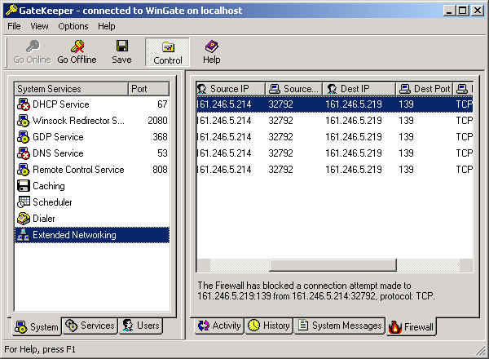
รูปที่ 9-5 แสดงการแจ้งเตือนการโจมตีที่พอร์ต 139 ของ WinGate

      - โจมตีด้วย synflood.c
โจมตีไปที่พอร์ต 10
ผลการโจมตี
- ถ้าอนุญาตพอร์ต 10 เอาไว้ เมื่อถูกโจมตี เครื่องจะไม่ตอบสนองใดๆ หยุดทำงาน
- ถ้าบล็อกพอร์ต 10 เอาไว้ (หรือไม่ได้อนุญาต) เครื่องจะเป็นปกติ ก็ต่อเมื่อปริมาณแพ็กเก็ตที่ยิงมามีไม่มากนัก (ไม่เกิน 1 แสนแพ็กเก็ต) หากปริมาณแพ็กเก็ตที่ยิงมามีจำนวนมากๆ จะทำให้ WinGate ซึ่งจะทำการแจ้งเตือนสำหรับทุกๆ แพ็กเก็ตที่เข้ามานั้นทำงานหนักจนดึงซีพียูมาใช้งาน 100 % เครื่องจะตอบสนองช้ามากๆ จนต้องปิดWinGate ทิ้งไป หรือWinGate ปิดตัวเองไปดังรูปที่ 9-8 และเมื่อเปิดขึ้นมาใหม่ก็ยังเกิดปัญหาบัฟเฟอร์เต็ม ไม่สามารถเข้า WinGate ได้ ดังรูปที่ 9-9 อีกทั้งขณะที่ WinGate กำลังแจ้งเตือนมากเกินไป( Over Alert )อยู่นั้น จะไม่ป้องกันพอร์ตที่บล็อกเอาไว้
- แม้ว่า WinGate จะมีปัญหาปิดตัวเองไป แต่ยังคงรักษาค่าเซอร์วิสหรือพอร์ตต่างๆ ที่ตั้งเอาไว้ได้
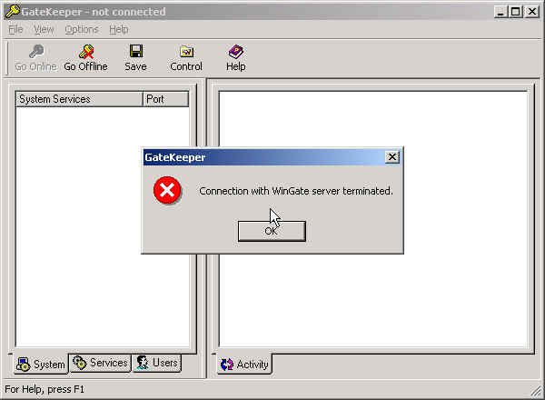
รูปที่ 9-6 WinGate ปิดตัวเองเนื่องจากแจ้งเตือนมากเกินไป เพราะการโจมตีด้วย Synflood

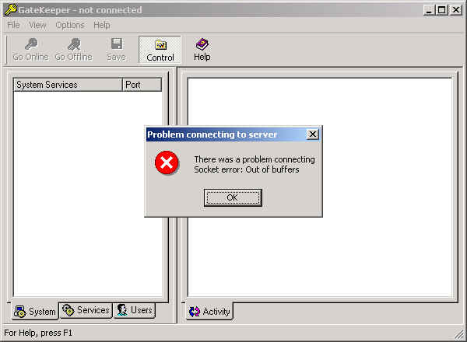
รูปที่ 9-7 WinGate ไม่สามารถเปิดขึ้นใหม่ได้ เนื่องจากบัฟเฟอร์เต็ม

    - การสแกน WinGate
ใช้ Nmapเพื่อสแกนพอร์ตโฮสต์ที่ติดตั้ง WinGate ได้ผลลัพธ์ของการสแกนพอร์ตออกมาคือ
- Port 80 เปิดอยู่
- Port อื่นๆ ที่เหลือถูกฟิลเตอร์
- Nmap ไม่สามารถตรวจหาระบบปฎิบัติการได้

  - การทดสอบ Checkpoint Firewall-1
ระบบปฏิบัติการที่ทำการทดสอบไฟร์วอลล์โฮสต์ : วินโดว์ NT
ระบบปฏิบัติการที่ทำการทดสอบโฮสต์หลังไฟร์วอลล์ : วินโดว์2000 เซิร์ฟเวอร์
    - การโจมตี Checkpoint Firewall-1 ด้วย DoS
      - โจมตี killwin.c
- กรณีทดสอบโฮสต์หลังไฟร์วอลล์
โจมตีไปที่พอร์ต 80 ( เปิดพอร์ต 80 สำหรับโปรโตคอล http ที่โฮสต์หลังไฟร์วอลล์ )
ผลการโจมตี
      - โฮสต์หลังไฟร์วอลล์ และไฟร์วอลล์โฮสต์ ทำงานตามปกติ
      - ไม่มีการแจ้งเตือน เนื่องจากเป็นพอร์ตที่อนุญาตเอาไว้
      - เครื่องที่ทำการโจมตี จะมีข้อความปรากฏบอกว่า “การเชื่อมต่อถูกปฏิเสธ” ( Connection Refused )
      - แม้จะโจมตีที่พอร์ตอื่นๆ ที่ไม่ได้อนุญาต ก็ยังคงทำงานปกติ
- กรณีทดสอบไฟร์วอลล์โฮสต์
โจมตีไปที่พอร์ต 139
ผลการโจมตี
- ไฟร์วอลล์โฮสต์ทำงานตามปกติ
- มีการแจ้งเตือนการบุกรุกเครื่องไฟร์วอลล์ที่พอร์ต 139
- เครื่องที่ทำการโจมตี จะมีข้อความปรากฏบอกว่า “การเชื่อมต่อถูกปฏิเสธ” ( Connection Refused )

      - โจมตี synflood.c
- กรณีทดสอบโฮสต์หลังไฟร์วอลล์
โจมตีไปที่พอร์ต 80 ( เปิดพอร์ต 80 สำหรับโปรโตคอล http ที่โฮสต์หลังไฟร์วอลล์ )
ผลการโจมตี
      - โฮสต์หลังไฟร์วอลล์ และไฟร์วอลล์โฮสต์ ไม่ตอบสนองใดๆ หยุดการทำงาน
      - ไม่มีการแจ้งเตือน เนื่องจากเป็นพอร์ตที่อนุญาตเอาไว้
      - ถ้าโจมตีไปพอร์ตที่ไม่ได้อนุญาตไว้ โฮสต์หลังไฟร์วอลล์จะปลอดภัย แต่เครื่องไฟร์วอลล์ จะหยุดการทำงาน
- กรณีทดสอบไฟร์วอลล์โฮสต์
โจมตีไปที่พอร์ต 80
ผลการโจมตี
- ไฟร์วอลล์โฮสต์หยุดทำงาน ไม่ตอบสนอง
- มีการแจ้งเตือนการบุกรุกเครื่องไฟร์วอลล์ที่พอร์ต 80 หลังจากกลับมาทำงานอีกครั้ง
- ไม่ว่าจะโจมตีไปที่พอร์ตใดๆ ก็หยุดทำงานทุกครั้ง แม้จะไม่อนุญาตให้ใครเข้าถึงเครื่องไฟร์วอลล์ได้เลย
    - การสแกน Checkpoint Firewall-1
    - ใช้ Nmapเพื่อสแกนพอร์ตโฮสต์ที่ติดตั้ง Checkpoint Firewall-1 ได้ผลลัพธ์ของการสแกนพอร์ตออกมาคือ
- Port 264,265 เปิดอยู่
- Port อื่นๆ ที่เหลือถูกฟิลเตอร์
- Nmap สามารถตรวจหาระบบปฎิบัติการได้

  - สรุปผลการทดสอบผลิตภัณฑ์ไฟร์วอลล์ชนิดเอนเตอร์ไพรส์ไฟร์วอลล์
    - สรุปผลการโจมตีด้วย DoS
Check Point Firewall -1 ดีกว่า เนื่องจาก WinGate มีปัญหาเรื่องการแจ้งเตือนมากเกินไปเมื่อถูกโจมตีด้วย Synflood และช่วงเวลานั้นก็เป็นช่องโหว่ให้โจมตีที่พอร์ตอื่นๆ ซึ่งถูกบล็อกเอาไว้ได้ ส่วนFirewall-1 แม้จะหยุดทำงานไป แต่ยังคงป้องกันพอร์ตอื่นๆ และเครื่องภายในไว้ได้และเมื่อกลับมาทำงานใหม่ก็ทำงานต่อได้อย่างปกติ ผิดกับ WinGate ที่กลับมาทำงานใหม่ไม่ได้เพราะบัฟเฟอร์หมด ต้องบูตเครื่องใหม่เท่านั้น

 | FW-1 | WinGate
Killwin.c | A | A
Synflood.c | C | D
ตารางที่ 9-2สรุปการโจมตี DoS ไปยังเอนเตอร์ไพร์สไฟร์วอลล์
A : ปกติ
B : ตอบสนองช้ามากๆ
C : หยุดทำงานไม่ตอบสนองใดๆ
D : แจ้งเตือนมากเกินไป จนทำงานต่อไม่ได้
หมายเหตุ จากตาราง การทดลองได้ทำการคอนฟิกให้บล็อกพอร์ต TCP หมายเลข 10 และ 139 และโจมตี killwin และ Synflood ไปยังพอร์ต 139 และ 10 ตามลำดับ

    - สรุปผลการโจมตีด้วยการสแกนพอร์ต
จากการทดลองในการสแกนพอร์ตโฮสต์ที่ทำการติดตั้ง WinGate และ Checkpoint Firewall-1 โดยใช้ Nmap จะทำการสรุปผลการทดลองดังนี้
  - สำหรับ WinGate
พอร์ต 23,80 ที่เปิดอยู่, Nmap ตรวจสอบพบว่าพอร์ต 23 ปิด แต่พอร์ต 80 เปิด
ส่วนพอร์ตอื่นๆ ที่เหลือ, Nmap ตรวจสอบพบว่าพอร์ตเหล่านั้นถูกฟิลเตอร์
  - สำหรับ Checkpoint Firewall-1
มีพอร์ต 264,265 ที่เปิดอยู่
ส่วนพอร์ตอื่นๆ ที่เหลือ, Nmap ตรวจสอบพบว่าพอร์ตเหล่านั้นปิดอยู่
ส่วนการตรวจจับระบบปฎิบัติการ พบว่า
  - WinGate สามารถปิดบังระบบปฎิบัติการได้
  - Checkpoint Firewall-1ไม่สามารถปิดบังระบบปฎิบัติการได้

เพราะฉะนั้นโดยภาพรวมแล้ว ไม่สามารถสรุปว่าผลิตภัณฑ์ไหนดีกว่าโดยอาศัยผลลัพธ์จาก
การสแกนเท่านั้น
เนื่องจากผลลัพธ์ของการสแกนพอร์ตพบว่า WinGate สามารถปิดบังการสแกนได้เป็นส่วนใหญ่
แต่ไม่ทั้งหมด ส่วน Checkpoint Firewall-1 ทำให้ผลการสแกนพอร์ตออกมาไม่ตรงกับความเป็นจริงโดยสิ้นเชิง
แต่สำหรับการตรวจจับระบบปฎิบัติการพบว่า WinGate สามารถปิดบังระบบปฎิบัติการได้ แต่ Checkpoint Firewall-1ทำไม่ได้
ดังนั้นในการพิจารณาว่าผลิตภัณฑ์ไหนดีกว่ากัน จะต้องพิจารณาปัจจัยอื่นๆ ประกอบด้วย

หมายเหตุ การโจมตีด้วย DoS ทั้งสองประเภทและการสแกนพอร์ต เป็นการโจมตีไปยังพอร์ต TCP อย่างเดียว พอร์ตที่กล่าวถึงในบทนี้ จึงเป็นพอร์ต TCP ทั้งหมด

